**PRIMER TRABAJO DE BASES DE DATOS 2**

**Integrantes:**

Darwin Steven Herrera Cartagena

Melina Muñoz Gallego

Esteban Palacio Londoño

**Solución punto 1**

La solución de este punto requirió plantear alternativas y posibles soluciones que cumplieran con los requisitos propuestos en el trabajo. El primer paso lógicamente es crear las tablas dadas en el trabajo.

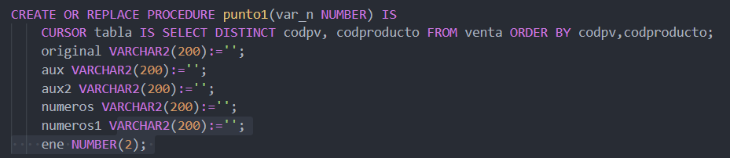

Se procede a crear el procedimiento el cual se llama *“punto1”* y recibe como argumento una variable llamada *“var_n”* la cual es de tipo número, al interior del procedimiento creamos un cursor llamado *“tabla”* en el cual guardamos los códigos de los proveedores y los códigos de los productos que venden estos proveedores sin tener valores repetidos es decir (sí el proveedor “x” aparece más de una vez asociado al producto “y” en el cursor solo se guardara una ocurrencia “x, y” y no todas). Además, la información extraída se ordenará antes de guardarla en el cursor; también se crean unas variables las cuales nos ayudaran a almacenar información para cumplir con el objetivo

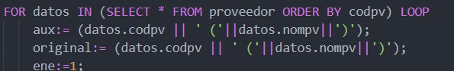

Se inicia el primer for sobre toda la información de la tabla proveedor ordenada por el código del proveedor, allí en una variable tipo VARCHAR se almacena el código del proveedor y el nombre de este.

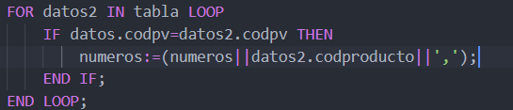

Después se entra en el segundo for el cual está contenido en el primer for y opera sobre el cursor declarado anteriormente, la función del segundo for es agrupar en una variable todos los productos vendidos por el proveedor seleccionado en el primer for después de que esta tarea esta hecha se acaba el segundo for cierra y da paso al tercer for que este contenido en el tercer for.

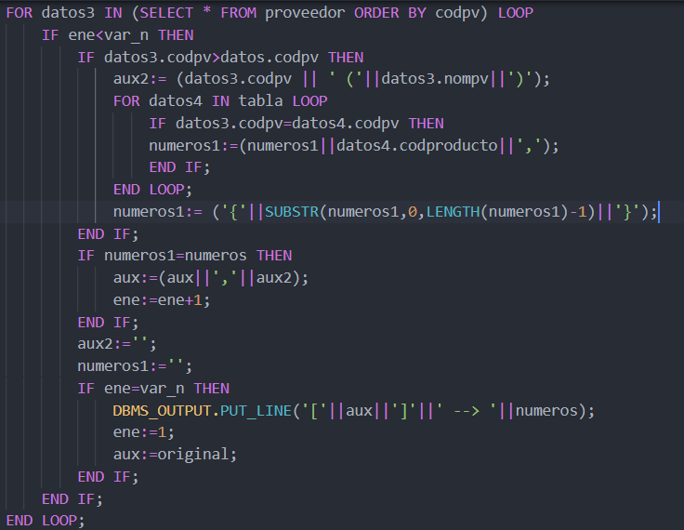

El tercer for realiza la misma consulta que el primero con la salvedad de que en este se hacen unas verificaciones con las cuales no aseguramos que no vamos a buscar el mismo código que buscamos en el primer for, en este for extraemos los datos de código del proveedor y nombre del proveedor de los siguientes en la consulta y damos paso al 4 for el cual busca toda la información de los productos vendidos por el proveedor seleccionado en el tercer for y lo almacena en una variable tipo varchar, al haber buscado los productos vendidos por el proveedor y almacenarlos en las variable se cierra el 3 for y se pasan a hacer unas verificaciones, la primera verificación es que si la lista de productos es exactamente la misma se guarda en una variable llamada *“aux”*  los datos de los proveedores bajo el formato pedido en las especificaciones del trabajo, en esa misma verificación se aumenta en uno la variable *“ene”* la cual nos lleva como un contador la cantidad de proveedores que hemos encontrado que venden los mismos productos; después se pasa a una verificación en la cual se verifica si el valor almacenado en *“ene”* es igual al almacenado en *“var_n”* en caso de ser cierto imprime la el conjunto de proveedores encontrados hasta el momento que vendan los mismos productos en caso de que sea falso sigue su procedimiento con los otros valores.

**Solución punto 2**

El primer paso para solucionar este punto fue crear la tabla *sucursal* la cual nos dieron en el trabajo; para el planteamiento se pensó en realizar dos triggers uno para ingresar nuevas sucursales y sus dependientes; otro para actualizar las sucursales y sus respectivos dependiente, para esto empezaremos con el primer trigger que se llama *ingresar_deps.*

***ingresar_deps***Este trigger es un COMPOUND TRIGGER lo que nos quiere decir que vamos a ejecutar varias acciones dentro de un mismo trigger.

El trigger se activa al hacer un insert asegurándonos así que se activa solo si la dependencia a insertar es nueva y no existe en la tabla, también el trigger siendo compound este compuesto por un trigger de fila y uno de sentencia. La función del trigger de fila es crear los códigos y sus dependencias guardándolas en cursor tipo sucursal para después ser insertados en la tabla *sucursal*; esto lo hace mediante un ciclo que va desde 1 hasta el número de dependientes dado por el usuario. La función del trigger de sentencia es utilizar el cursor mencionado anteriormente y extraer la información de este para poder insertarla en la tabla *sucursal,* esto se hace mediante un ciclo while extrayendo los elementos uno por uno del cursor.

***actualizar_deps***

Este trigger es un COMPOUND TRIGGER lo que nos quiere decir que vamos a ejecutar varias acciones dentro de un mismo trigger.

El trigger está compuesto por un trigger de fila y uno de sentencia. La función del trigger de fila es verificar si la actualización (UPDATE) que se va a hacer el número de sucursales dependientes nuevas ingresadas por el usuario es mayor al que existe o es menor. En caso de que sea mayor lo que se hace es poner una la variable *dependientes_mayor* el valor de verdadero (TRUE) y por medio de un ciclo for que empieza en la cantidad de sucursales dependientes que ya existen y va hasta el nuevo valor dado por el usuario por medio del update; en este caso se utiliza un cursor de tipo *sucursal* en el cual se almacenan los nuevos valores que van a ingresar similar al trigger ingresar_deps.  
En caso de que el numero de sucursales dependientes ingresadas sea menor al valor existente se le asigna a la variable *dependientes_mayor* el valor de falso (FALSE) y realizamos el for pero esta vez metiendo en el cursor los valores que futuramente eliminaremos, por lo tanto el for empieza desde el nuevo valor ingresado por el usuario y va hasta el valor que existía con anterioridad, de esta manera garantizamos que los valores que estamos ingresando al cursor y que futuramente serán eliminados solo los que “sobran” y son mayores al valor ingresado por el usuario en esta instancia; en este caso funciona con el cursor de manera similar a las explicadas con anterioridad.

Después está el trigger de sentencia, la función de este insertar o eliminar las nuevas instancias según sea el caso, para esto verificamos el valor de la variable *dependientes_mayor* en caso de que esta variable se le haya asignado el valor TRUE lo que se hará es:   
Recorrer el cursor creado en el trigger fila e insertar los valores que allí se encuentren en la tabla *sucursal.*

En caso de que el valor de la variable *dependientes_mayor* sea FALSE lo que se hará es:  
Verificar que en el cursor haya elementos que puedan ser “tratados” después se le asigna a la variable *j* por medio de una consulta el valor de la columna *nrosucdependientes* de la sucursal que estamos tratando en este momento en el ciclo while, en caso de que el valor de la variable  *j*  sea mayor que 0 se entra en un ciclo for para conocer y guardar en el cursor los elementos que están asociados a esta sucursal para proceder después con su borrado, al acabar el ciclo for el cual va de 1 hasta *j* se procede a hacer el borrado dentro de la tabla sucursal de las sucursal que se está tratando en este momento y en caso de que esta sucursal tenga sucursales dependientes se eliminaran estas también de la tabla *sucursal*, este proceso se hace consecutivamente hasta a ver recorrido en la totalidad los elementos guardados en el cursor.